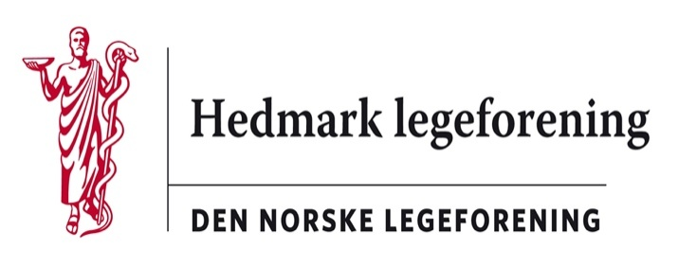

Referat fra styremøte Hedmark legeforening torsdag 16.09.21 kl 19
Sted: møterom Disen legesenter
Til stede: Ragnhild Dypvig, Neda Nicodemus, Elin Thomassen, Vibeke Lund Wolkoff, Frode Berre, Jon Iver Fougner, Martin Chapman

36/21 Godkjenning av innkalling og saksliste
Innkallingen og sakslisten ble godkjent.
37/21 Konstituering av nytt styre
Ragnhild Dypvig er årsmøtevalgt leder. Til de øvrige funksjonene ble valgt:
Nestleder: Neda Nicodemus
Kasserer: Frode Berre
Sekretær: Vervet ble delt slik at Martin Chapman blir referent og Jon Iver Fougner administrerer nettsiden
Elin Thomassen fikk ansvaret for organisering av Hedmarksseminaret fremover.

33/21 Planlagt møte 30.09.21 med gammelt og nytt styre I Oppland legeforening og Hedmark legeforening. Saker?
Noen tema ble drøftet. Problemstillinger knyttet til sykehusutbygging i Innlandet er av felles interesse.
Leder drøfter og avklarer dette med leder i Oppland legeforening.

5/21 Hedmarksseminaret.
Det fremkom ingen spesielle problemer med det forestående arrangementet.

38/21 Referat fra møte den 10.09. Regionutvalg SørØst (RUSØ)
Leder refererte fra møtet. Terje Rootwelt er nylig ansatt som administrerende direktør.

39/21 Møtedatoer fremover
2021:
Felles møte med Oppland legeforening 30. september
Styremøter 23. oktober i Trysil ifm Hedmarksseminaret og 25. november
2022:
Styremøter 19. januar, 23. februar, 24. mars, 19. mai og 15. juni. Årsmøte 25. august

40/21 Eventuelt
I forrige styreperiode var det planlagt å legge et styremøte til Legenes hus. Dette måtte avlyses pga Covid-19 restriksjoner. Dette drøftes på styremøtet den 23. oktober

Martin C.

